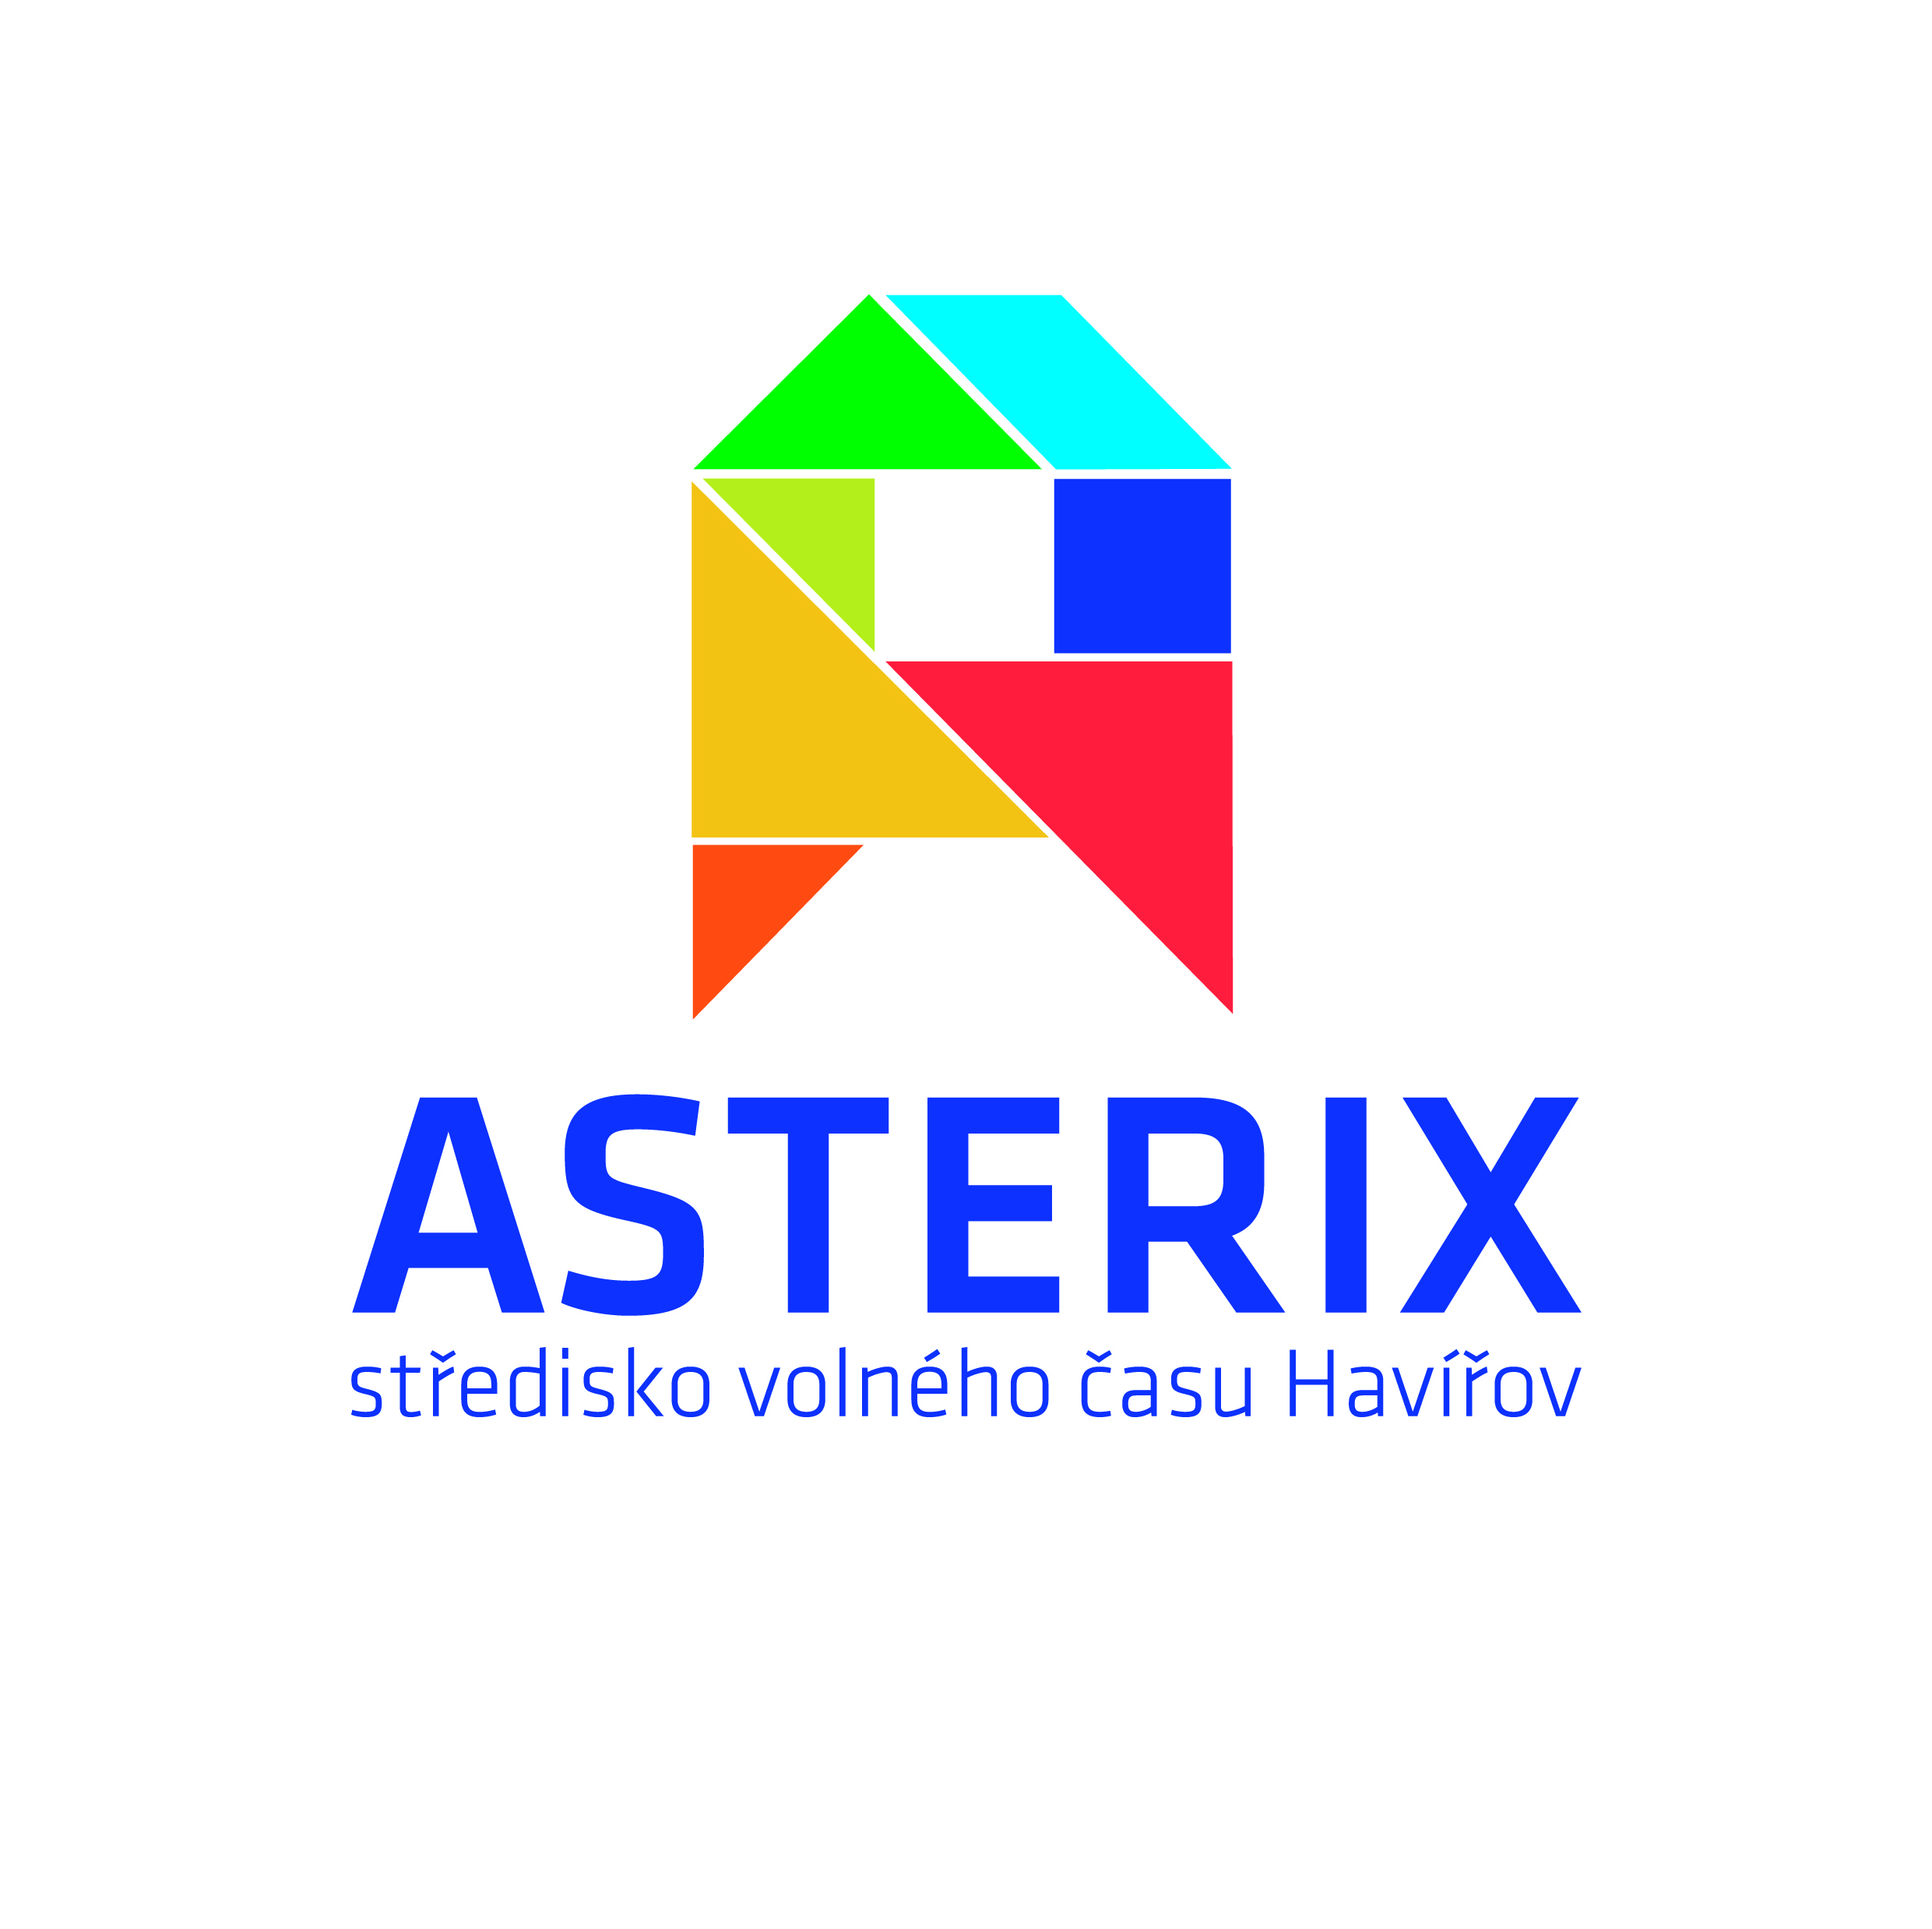
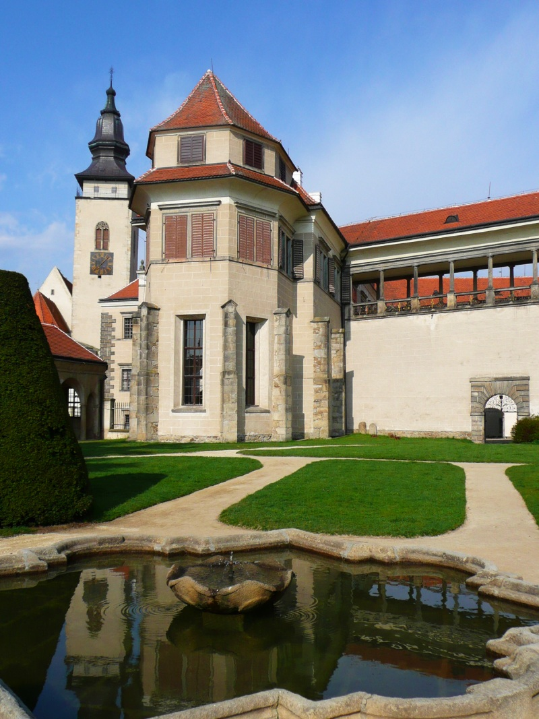
Asterix – středisko volného času Havířov, příspěvková organizace
Na Nábřeží 23/41, 736 01 Havířov – Město
tel.: 59 681 11 75, e-mail: info@svcha.eu, www.asterix-havirov.cz

Letní tuzemský rekreační pobyt dětí s příspěvkem statutárního města Havířov v roce 2020

Místo : Penzion Rota Písečné, Jižní Čechy, obec Písečné n. Dyjí 149, PSČ 378 72

Termín: 10. 8. - 20. 8. 2020

Program pobytu: zaměření turnusu - sport, turistika, poznávací výlety do okolí, společenské večery, dobrodružství a všechno, co ke správnému táboru patří. Penzion se nachází v malebné jihočeské obci, ubytování ve čtyřlůžkových pokojích s příslušenstvím, v budově klubovny, st. tenis, relaxační místnost, areálu hřiště, minigolf, ohniště, poblíž přírodní koupání, krásné okolí. Strava 5x denně, pitný režim, profesionální pedagogický, noční a zdravotní dozor.

Podmínky účasti:
- trvalý pobyt dítěte v Havířově k datu podání žádosti na rekreační tuzemský pobyt,
- děti narozené v letech 2006 – 2012,
- Finanční spoluúčast zákonných zástupců 1 800,- Kč na dítě, vyjma dětí doporučených oddělením sociálně právní ochrany dětí odboru sociálních věcí MMH (dále jen "OSPOD"), kdy spoluúčast zákonných zástupců činí 500,- Kč na dítě,
- z jedné rodiny maximálně dvě děti splňující výše uvedené podmínky,
- zdravotní stav dítěte – na základě posudkového závěru lékaře - je zdravotně způsobilé bez omezení,
- žádost podaná na MMH ve stanoveném termínu.

Příjem žádostí do 27. 3. 2020:
Podatelna Magistrátu města Havířova, příp. poštou na adresu:
Magistrát města Havířova
Odbor školství a kultury
Svornosti 2
736 01 Havířov-Město

V tištěné podobě lze formulář žádosti vyzvednout:
- v budově Magistrátu města Havířova, Svornosti 2 /podatelna/
- v šatně SVČ Asterix, ul. Na Nábřeží 41 a ul. M. Kudeříkové 14, Havířov-Město
nebo stáhnout na stránkách:
- www.havirov-city.cz
- www.asterix-havirov.cz

Bližší informace naleznete na www.havirov-city.cz

